大家好，我是半岛未凉，这次教程弄一下，新宠物的制作，本来我是不打算这么早制作这个教程的，但是我那笨蛋加二货徒弟要学，我又懒得手把手教她 所以 我就制作这个教程吧。

首先，这个新宠物制作 可以给这游戏现有的所有怪物都做成宠物，还有比如防御塔 城门什么的，只要有找到哪个需要做的怪物ID就可以了 当然有些是不可以的。

做新宠物需要用到的几个文件。AIInfo monster03 Scroll PetCards 这四个是需要修改的

然后 怪物图包ID 是在这几个文件里面 monster01 monster02 monster03 monster04

好了，要用到的 文件都说完了，然后我们开始 第一步，找你想要做成宠物的怪物ID，就在上面那几个文件里面找，我们先打开 这几个文件。做演示，我打开一个就好了，然后打开上面都有标注，我们需要的是怪物图包ID 不是前面那个怪物ID 看清楚别弄错了，

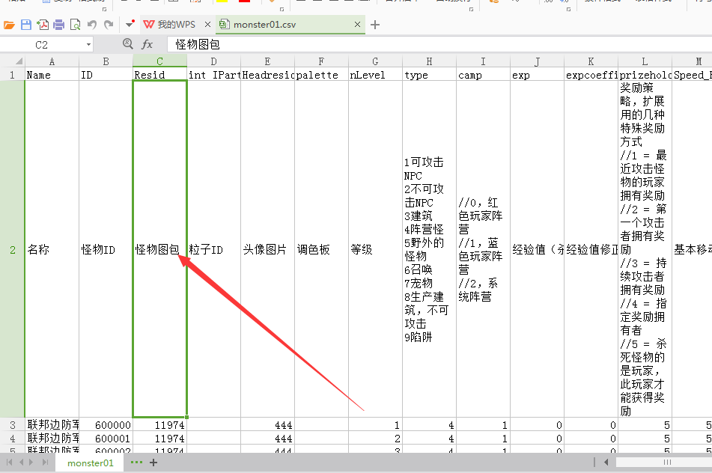

然后那，你要是不知道这个怪物长的什么样子，你就去游戏里面用神石 就是GM面板，上面有个召唤怪物，输入这个怪物ID 点召唤就可以了。 找到你想做成宠物的怪物图包ID记录下来 就可以给这个文件关闭了，我们开始制作宠物。

首先打开AIInfo 然后拉倒最下面。

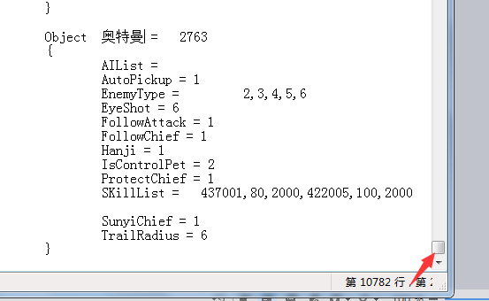

然后，我们 复制上面的 从Object 开始 复制到

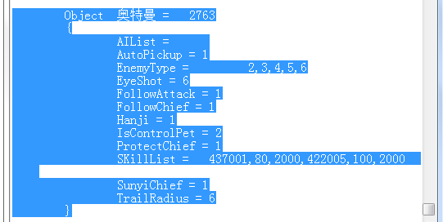

这里 然后 往下粘贴，粘贴之前要空出来一行

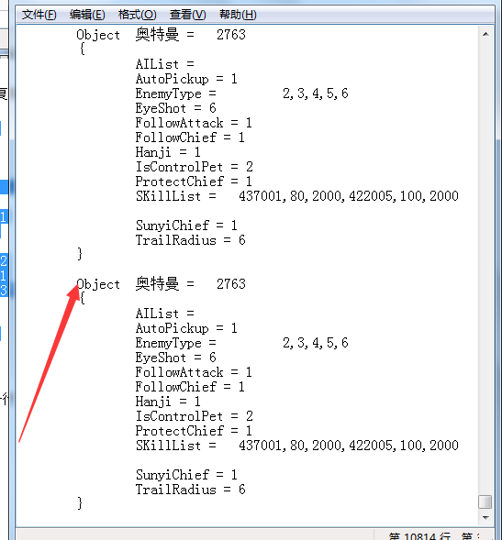

然后我们需要修改 这个的名字，还有 那个ID 别的都不需要修改

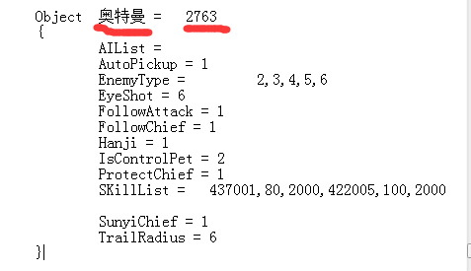

这个ID 按照顺序往下 就行了 改成2764 然后被动技能在哪添加我就不说了 看过前面教程的知道。这样 这个文件就修改完事了，保存 然后应该做什么就不说了 都明白 不明白的 去看前面的教程，每次都说。

monster03 然后在打开这个文件。

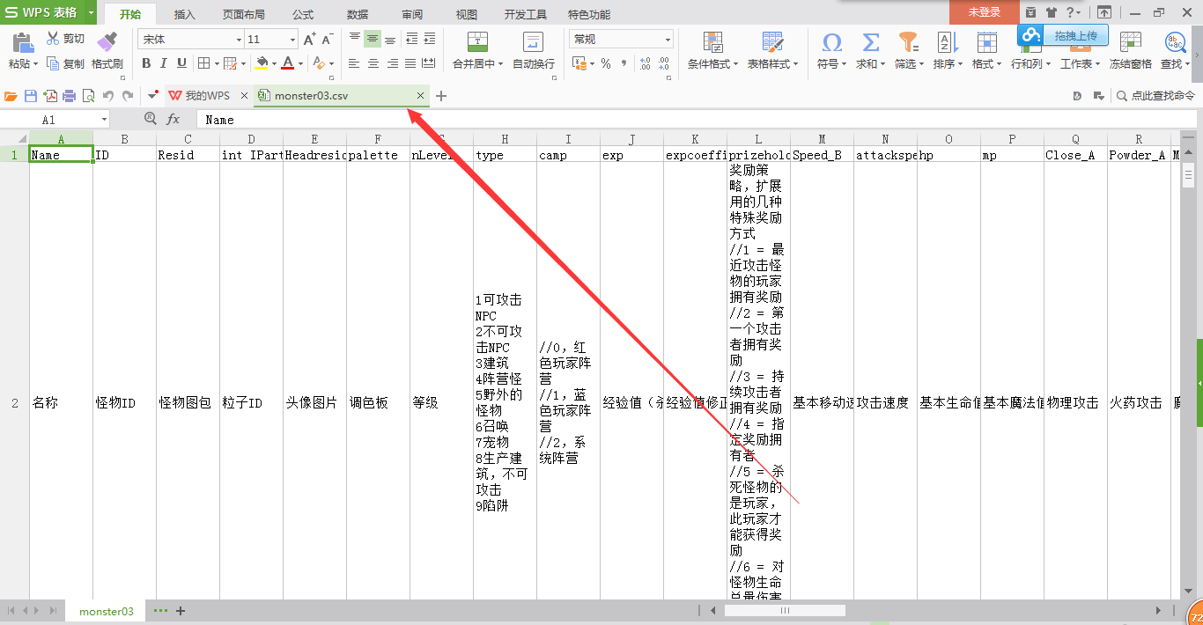

这里 比较重要了，跟做新时装一样TXT 记事本打开这个 文件，随便找一条宠物的 复制粘贴到最下面

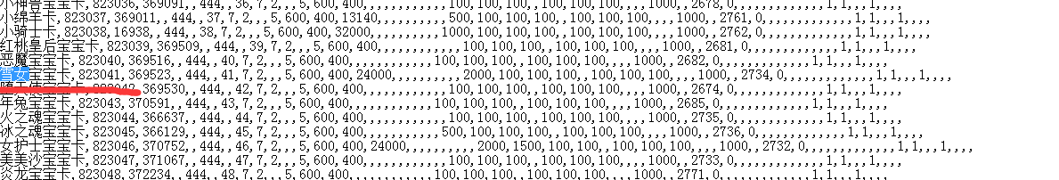

用雪女做示范，复制这一整条。然后粘贴到最下面

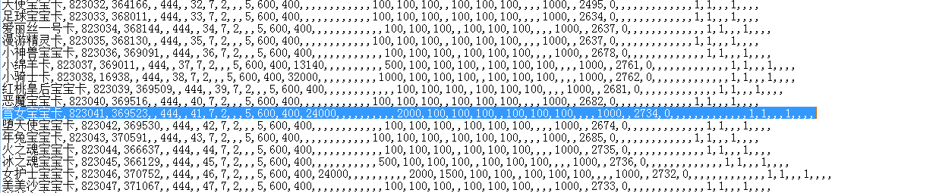

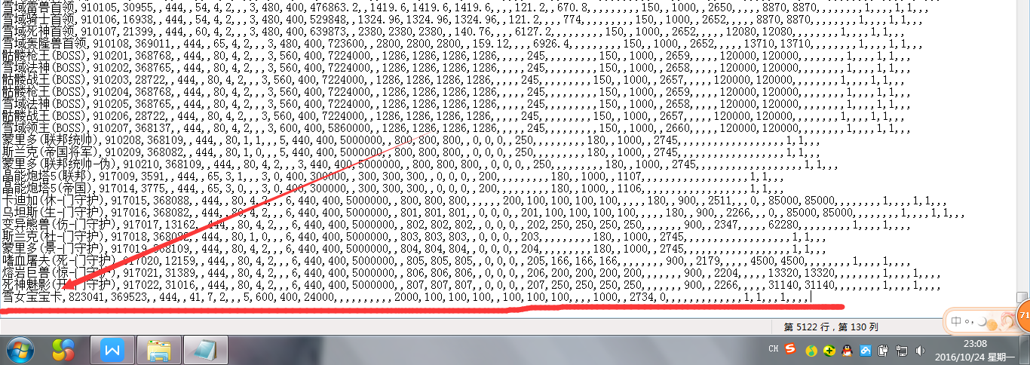

然后保存 在用表格打开

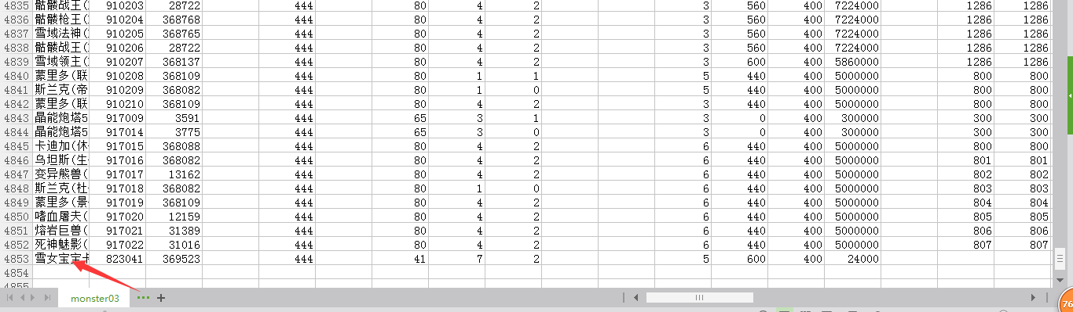

这样就好了 然后，我们需要修改三个地方 看我截图。

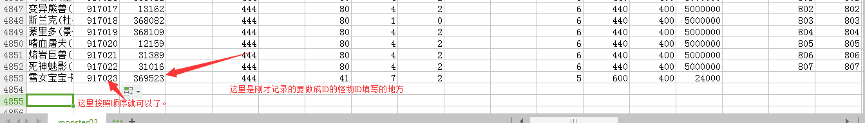

然后往后拉

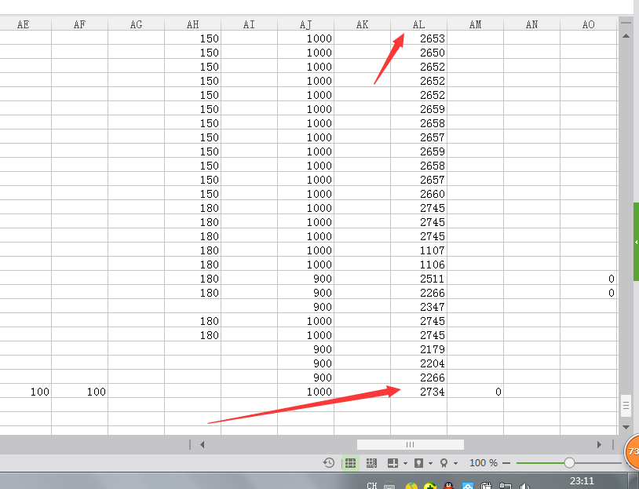

这里是上个文件 那个ID 填写的地方，上个文件，我们修改的ID是2764 这里我们打上2764 就可以了，这里不要弄错 不然你宠物会召唤不出来。到这里 这个表就修改完成了。保存。哦 对了 你要记录

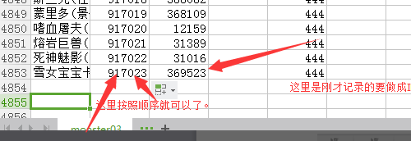

这个ID 一会需要用到。

然后我们打开PetCards 这个文件，拉倒最下面，看过前面教程的都知道，这是宠物上四技能修改的地方，这个新宠物的上四技能你可以自己搭配 我们需要先添加这个新宠物的那一行。

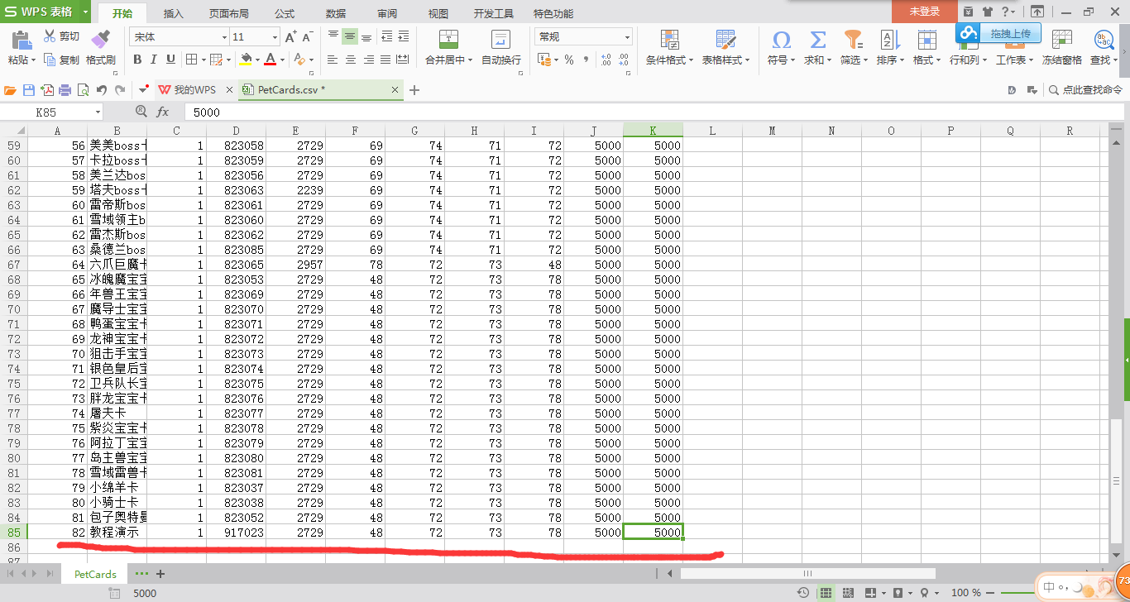

这是我刚弄好的新宠物的一行，看一下。我们需要修改的就只有

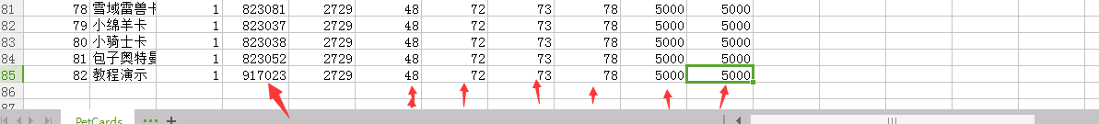 这些，别的跟上面一样就可以了，上四技能你可以自己随便添加，后面两个5000 是宠物卡的附加综合，千分比的 5000就是 50综合 那个ID的地方不要填错了，那个地方需要填上个文件记录的ID。然后拉倒最后面。



这个地方，前面的跟上面一样就行，后面的 是宠物的攻击属性，0是战士，1是火药，2是法师。这里也修改完成了，然后保存，这里我们需要记录的ID是最前面的那个ID 82

然后我们打开最后一个文件。Scroll 一样拉倒最下面，新做一列

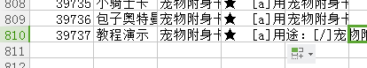

第一个的ID 就不多说了 按照顺序就行，第二个是宠物卡的名字，随便写，第四个格子是宠物卡的介绍 也是随便写。其他的对这上面的抄就可以了，然后需要改的地方是在后面。



这里填，上个文件记录的ID 82 其他的就不需要改了 跟上面的一样就可以了，然后保存 加密 就可以了。这个需要重启服务端才可以生效、客户端需要替换的文件有三个。

monster03 Scroll PetCards 这三个文件 需要替换客户端。

然后重启服务端，从新上游戏就可以了，代码就是Scroll 这个文件改的时候第一个代码。

对了这个端，我做了很多宠物，你们可以自己刷出来看看。 教程到这里就完成了，基本跟着教程走 不会出错，要是出错了 先检查一遍，改的对不对，还不行来群里问我。

群：108662990 群内服群号：378480251 我徒弟开的服，全免费有伪魂器。

半岛未凉制作

QQ 974533751